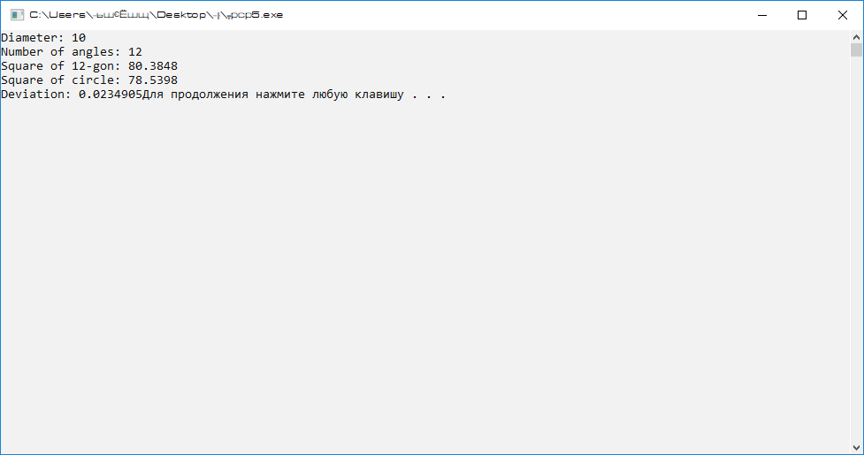
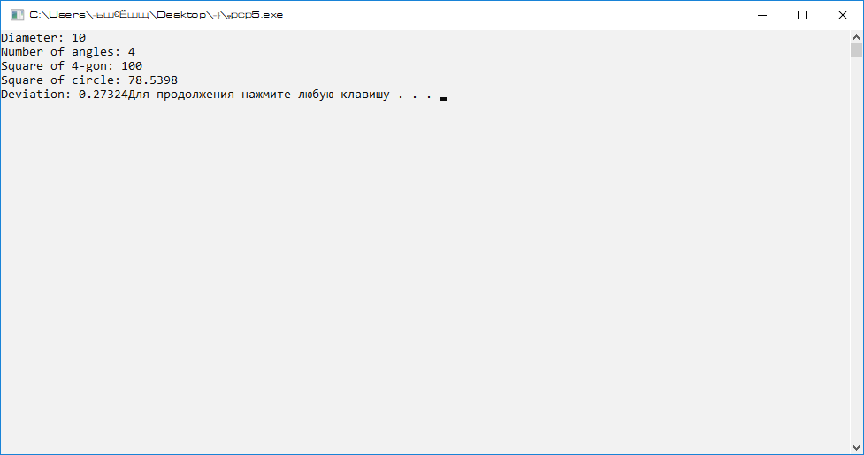
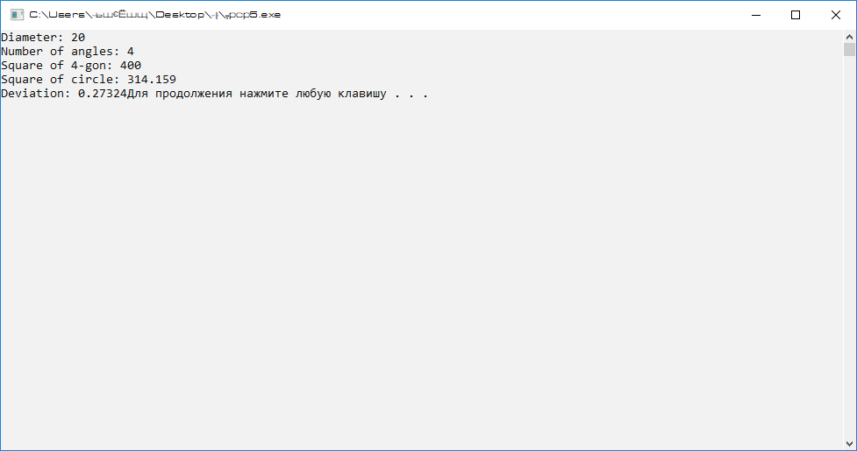
Московский Государственный Технический Университет
имени Н.Э. Баумана

Факультет ИУ «Информатика и системы управления»

Кафедра ИУ-3 «Информационные системы и телекоммуникации»

Отчет
к Практикуму №1
«Знакомство с языком Java»
по дисциплине «Технологии программирования»
Продолжительность работы: 4 ак. часа

Сдал Разумовский Д.А.

Принял Руденкова Ю.С.

Москва, 2020

Задание

- Создать программу, которая проверяет числа менее 100 на то, простые они или нет.
- Создать программу, которая проверяет является ли строка полиндромом.

Код
В IDE IJ Idea cоздали файл Primes.java, и в этом файле создали класс как этот:

public class Primes {
/*
searching primes numbers below 100
*/
public static boolean isPrime(int n) {
//searching function
for (int i = 2; i < n; i++) {
if (n % i == 0) {
return false;
}
}
return true;
}
public static void main(String[] args) {
//printing only primes
for (int i=2; i<=100; i++ ) {
if (isPrime(i))
System.out.println(i);
}
}
}
Внутри класса, после метода main(), добавили функцию isPrime(int n) которая определяет, является ли число простым. Можно считать, что входное значение n всегда больше 2.
После того как этот метод написан, мы добавили в метод main() другой цикл, который перебирает числа от 2 до 100, включительно, печатая числа которые isPrime() определяет как простые.

Скриншоты

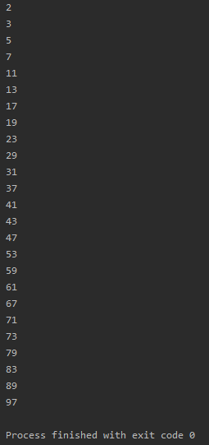
Код
Вторая ваша программа должна определять является ли строка палиндромом.
Для этой программы, мы создали класс с именем Palindrome, в файле Palindrome.java.
Создал метод, переставляющий в обратном порядке символы в строке. Сигнатура у метода должна быть такая: public static String reverseString(String s)
Закончив реализацию метода reverseString(), создали другой метод public static boolean isPalindrome(String s). Эти методы нужны для того чтобы сделать перестановку символов строки s, а затем сравнить ее с исходной строкой. Для проверки равенства строк String s (или любых других объектов Java), использовали метод equals(Object) .
/*
isPalindrome
*/
import java.util.Scanner;
public class Palindrome {
public static String reverseString(String s) {
String newS = "";
// берем символы исходной строки с конца строки до начала
// и добавляем ее в начала строки-результата (переменная r)
for (int i = s.length() - 1; i >= 0; --i)
newS += s.charAt(i);
return newS;
}
public static Boolean isPalindrome(String s) {
return s.equals(reverseString(s));
}
public static void main(String[] args) {
Scanner scan = new Scanner(System.in);
String s=scan.next();
System.out.println(isPalindrome(s));
}
}
Скриншоты

